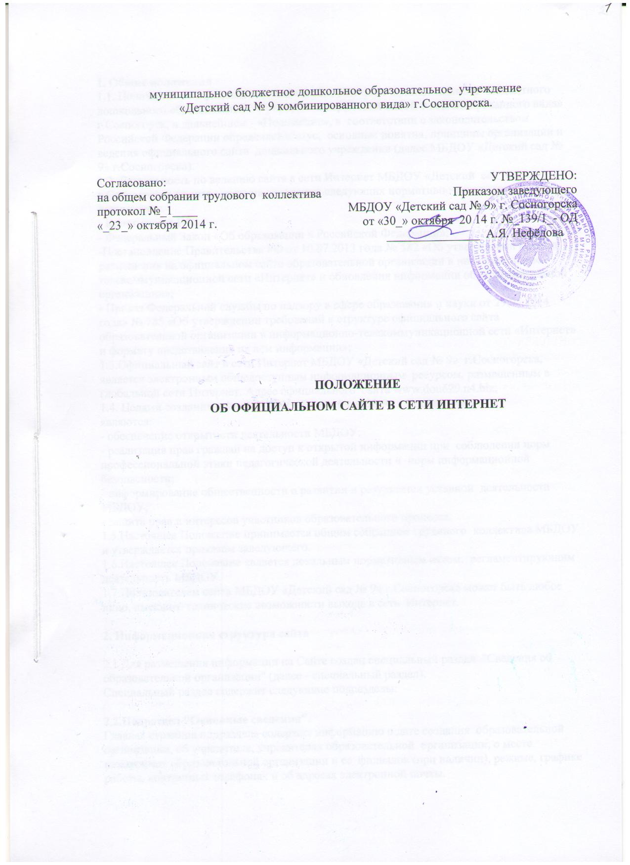

1. Общие положения
1.1. Положение об официальном сайте в сети Интернет муниципального бюджетного дошкольного образовательного учреждения «Детский сад № 9 комбинированного вида» г.Сосногорск, в дальнейшем - «Положение», в соответствии с законодательством Российской Федерации определяет статус, основные понятия, принципы организации и ведения официального сайта дошкольного учреждения (далее МБДОУ «Детский сад № 9» г.Сосногорска).
1.2. Деятельность по ведению сайта в сети Интернет МБДОУ «Детский сад № 9» г.Сосногорска производится на основании следующих нормативно-регламентирующих документов:
- Конституция РФ;
- Федеральный Закон «Об образовании в Российской Федерации»;
-Постановление Правительства РФ от 10.07.2013 года № 582 «Об утверждении Правил размещения на официальном сайте образовательной организации в информационно-телекоммуникационной сети «Интернет» и обновления информации об образовательной организации»;
- Приказ Федеральной службы по надзору в сфере образования и науки от 29.05.2014 года» № 785 «Об утверждении требований к структуре официального сайта образовательной организации в информационно-телекоммуникационной сети «Интернет» и формату представления на нём информации»;
1.3.Официальный сайт в сети Интернет МБДОУ «Детский сад № 9» г.Сосногорска, является электронным общедоступным информационным ресурсом, размещенным в глобальной сети Интернет. Адрес официального сайта www.dou629.n4.biz;
1.4. Целями создания сайта МБДОУ «Детский сад № 9» г.Сосногорска
являются:
- обеспечение открытости деятельности МБДОУ;
- реализация прав граждан на доступ к открытой информации при соблюдении норм профессиональной этики педагогической деятельности и норм информационной безопасности;
- информирование общественности о развитии и результатах уставной деятельности МБДОУ;
- защита прав и интересов участников образовательного процесса.
1.5.Настоящее Положение принимается общим собранием трудового коллектива МБДОУ и утверждается приказом заведующего.
1.6.Настоящее Положение является локальным нормативным актом, регламентирующим деятельность МБДОУ.
1.7.Пользователем сайта МБДОУ «Детский сад № 9» г.Сосногорска может быть любое лицо, имеющее технические возможности выхода в сеть Интернет.

2. Информационная структура сайта

2.1 Для размещения информации на Сайте создан специальный раздел "Сведения об образовательной организации" (далее - специальный раздел).
Специальный раздел содержит следующие подразделы:

2.2.Подраздел "Основные сведения".
Главная страница подраздела содержит информацию о дате создания образовательной организации, об учредителе, учредителях образовательной организации, о месте нахождения образовательной организации и ее филиалов (при наличии), режиме, графике работы, контактных телефонах и об адресах электронной почты.

2.3. Подраздел "Структура и органы управления образовательной организацией".
Главная страница подраздела содержит информацию о структуре и об органах управления образовательной организации, в том числе о наименовании структурных подразделений (органов управления), руководителях структурных подразделений, местах нахождения структурных подразделений, адресах официальных сайтов в информационно-
телекоммуникационной сети "Интернет" структурных подразделений (при наличии), адресах электронной почты структурных подразделений (при наличии), сведения о наличии положений о структурных подразделениях (об органах управления) с приложением копий указанных положений (при их наличии).
2.4. Подраздел "Документы".
На главной странице подраздела размещены следующие документы:
а) в виде копий:
устав образовательной организации;
лицензия на осуществление образовательной деятельности (с приложениями);
свидетельство о государственной аккредитации (с приложениями);
план финансово-хозяйственной деятельности образовательной организации, утвержденный в установленном законодательством Российской Федерации порядке, или бюджетные сметы образовательной организации;
локальные нормативные акты, предусмотренные частью 2 статьи 30 Федерального закона "Об образовании в Российской Федерации", правила внутреннего распорядка обучающихся, правила внутреннего трудового распорядка и коллективного договора,
б) отчет о результатах самообследования;
в) документ о порядке оказания платных образовательных услуг, в том числе образец договора об оказании платных образовательных услуг, документ об утверждении стоимости обучения по каждой образовательной программе;
г) предписания органов, осуществляющих государственный контроль (надзор) в сфере образования, отчеты об исполнении таких предписаний.
2.5. Подраздел "Образование".
Подраздел должен содержит информацию о реализуемых уровнях образования, о формах обучения, нормативных сроках обучения, сроке действия государственной аккредитации образовательной программы (при наличии государственной аккредитации), об описании образовательной программы с приложением ее копии, об учебном плане с приложением его копии, об аннотации к рабочим программам дисциплин (по каждой дисциплине в составе образовательной программы) с приложением их копий (при наличии), о календарном учебном графике с приложением его копии, о методических и об иных документах, разработанных образовательной организацией для обеспечения образовательного процесса, о реализуемых образовательных программах с указанием учебных предметов, курсов, дисциплин (модулей), практики, предусмотренных соответствующей образовательной программой, о численности обучающихся по реализуемым образовательным программам за счет бюджетных ассигнований
федерального бюджета, бюджетов субъектов Российской Федерации, местных бюджетов и по договорам об образовании за счет средств физических и (или) юридических лиц, о языках, на которых осуществляется образование (обучение).
2.6. Подраздел "Образовательные стандарты".
Данный подраздел заполняется при использовании федеральных государственных образовательных стандартов или при утверждении образовательных стандартов.
Подраздел содержит информацию о федеральных государственных образовательных стандартах и об образовательных стандартах. Информация должна быть представлена с приложением их копий (при наличии).
Допускается вместо копий федеральных государственных образовательных стандартов и образовательных стандартов размещать в подразделе гиперссылки на соответствующие документы на сайте Министерства образования и науки Российской Федерации.
2.7.Подраздел "Руководство. Педагогический (научно-педагогический) состав".
Главная страница подраздела содержит следующую информацию:
а) о руководителе образовательной организации, его заместителях, руководителях филиалов образовательной организации (при их наличии), в том числе фамилию, имя, отчество (при наличии) руководителя, его заместителей, должность руководителя, его заместителей, контактные телефоны, адреса электронной почты.
б) о персональном составе педагогических работников с указанием уровня образования, квалификации и опыта работы, в том числе фамилию, имя, отчество (при наличии) работника, занимаемую должность (должности), преподаваемые дисциплины, ученую степень (при наличии), ученое звание (при наличии), наименование направления подготовки и (или) специальности, данные о повышении квалификации и (или)
профессиональной переподготовке (при наличии), общий стаж работы, стаж работы по специальности.
2.8.Подраздел "Материально-техническое обеспечение и оснащенность образовательного процесса".
Главная страница подраздела содержит информацию о материально-техническом обеспечении образовательной деятельности, в том числе сведения о наличии оборудованных учебных кабинетов, объектов для проведения практических занятий, библиотек, объектов спорта, средств обучения и воспитания, об условиях питания и охраны здоровья обучающихся, о доступе к информационным системам и информационно-телекоммуникационным сетям, об электронных образовательных ресурсах, к которым обеспечивается доступ обучающихся.
2.9.Подраздел "Платные образовательные услуги".
Подраздел содержит информацию о порядке оказания платных образовательных услуг.
2.10. Подраздел "Финансово-хозяйственная деятельность".
Главная страница подраздела содержит информацию об объеме образовательной деятельности, финансовое обеспечение которой осуществляется за счет бюджетных ассигнований федерального бюджета, бюджетов субъектов Российской Федерации, местных бюджетов, по договорам об образовании за счет средств физических и (или) юридических лиц, о поступлении финансовых и материальных средств и об их
расходовании по итогам финансового года.
2.11. Подраздел "Вакантные места для приема (перевода)".
Главная страница подраздела содержит информацию о количестве
вакантных мест для приема (перевода) по каждой образовательной
программе.

3. Файлы документов представляются на Сайте в форматах Portable Document Files (.pdf), Microsoft Word / Microsofr Excel (.doc, .docx, .xls, .xlsx), Open Document Files (.odt, .ods).
4.Все файлы, ссылки на которые размещены на страницах соответствующего раздела, должны удовлетворять следующим условиям:
а) максимальный размер размещаемого файла не должен превышать 15 мб. Если размер файла превышает максимальное значение, то он должен быть разделен на несколько частей (файлов), размер которых не должен превышать максимальное значение размера файла;
б) сканирование документа должно быть выполнено с разрешением не менее 75 dpi;в) отсканированный текст в электронной копии документа должен быть читаемым.
5. Информация представляется на Сайте в текстовом и (или) табличном
формате, обеспечивающем ее автоматическую обработку (машиночитаемый
формат) в целях повторного использования без предварительного изменения
человеком.
6. Все страницы официального Сайта должны содержать специальную html-разметку, позволяющую однозначно идентифицировать информацию, подлежащую обязательному размещению на Сайте. Данные, размеченные указанной html-разметкой, должны быть доступны для просмотра посетителями Сайта на соответствующих страницах специального раздела.
7.Информация, размещаемая на сайте ДОУ, не должна:
- нарушать авторское право;
- содержать ненормативную лексику;
-унижать честь, достоинство и деловую репутацию физических и юридических лиц;
-содержать государственную, коммерческую или иную, специально охраняемую тайну;
-содержать информационные материалы, которые содержат призывы к насилию и насильственному изменению основ конституционного строя, разжигающие социальную, расовую, межнациональную и религиозную рознь, пропаганду наркомании, экстремистских религиозных и политических идей;
-содержать материалы, запрещенные к опубликованию законодательством Российской Федерации;
-противоречить профессиональной этике в педагогической деятельности.

3. Порядок размещения и обновления информации на сайте МБДОУ
3.1. МБДОУ «Детский сад № 9» г.Сосногорска обеспечивает координацию работ по информационному наполнению и обновлению сайта.
3.2. МБДОУ самостоятельно или по договору третьей стороной обеспечивает:
- постоянную поддержку сайта в работоспособном состоянии;
-взаимодействие с внешними информационно-телекоммуникационными сетями, сетью Интернет;
- проведение организационно-технических мероприятий по защите информации на сайте МБДОУ от несанкционированного доступа;
- ведение архива программного обеспечения, необходимого для восстановления и инсталляции сайта МБДОУ;
- резервное копирование данных и настроек сайта МБДОУ;- разграничение доступа
персонала и пользователей к ресурсам сайта и правам на изменение информации;
- размещение материалов на сайте МБДОУ;
- соблюдение авторских прав при использовании программного обеспечения,
применяемого при создании и функционировании сайта.
3.3.Содержание сайта формируется на основе информации, предоставляемой участниками образовательного процесса МБДОУ.
3.4.Список лиц, обеспечивающих создание и эксплуатацию официального сайта МБДОУ, перечень и объем обязательной предоставляемой информации и возникающих в связи с этим зон ответственности утверждается приказом руководителем МБДОУ.
3.5.Сайт МБДОУ «Детский сад № 9» г.Сосногорска размещается по адресу: www.dou629.n4.biz с обязательным предоставлением информации об адресе
вышестоящему органу управлении образованием.
3.6.При изменении Устава МБДОУ локальных нормативных актов и распорядительных документов, образовательных программ обновление соответствующих разделов сайта производится не позднее 30 дней после утверждения указанных документов.

4. Ответственность за обеспечение функционирования сайта.
4.1. Ответственность за обеспечение функционирования сайта возлагается на работника МБДОУ приказом заведующего.
4.2.Обязанности работника, ответственного за функционирование сайта
МБДОУ включают организацию всех видов работ, обеспечивающих работоспособность сайта МБДОУ.
4.3.Лицам, назначенным заведующим в соответствии пунктом 3.5 настоящего Положения вменяются следующие обязанности:
-обеспечение взаимодействия сайта МБДОУ с внешними информационно
телекоммуникационными сетями, с сетью Интернет;
-проведение организационно-технических мероприятий по защите информации сайта от несанкционированного доступа;
-инсталляцию программного обеспечения, необходимого для поддержания
функционирования сайта МБДОУ в случае аварийной ситуации;
-ведение архива информационных материалов и программного обеспечения,
необходимого для восстановления и инсталляции сайта МБДОУ;
- разграничение прав доступа к ресурсам сайта и прав на изменение информации;
-сбор, обработка и размещение на сайте информации в соответствии с требованиями настоящего Положения.
4.4.Дисциплинарная и иная предусмотренная действующим законодательством Российской Федерации ответственность за качество, своевременность и достоверность информационных материалов возлагается на ответственных лиц.
4.5.Порядок привлечения к ответственности сотрудников, обеспечивающих создание и функционирование официального сайта устанавливается действующий законодательством Российской Федерации.
4.6. Сотрудник, ответственный за функционирование сайта несет ответственность:
-за отсутствие на сайте МБДОУ информации, предусмотренной
разделом 2 настоящего Положения;
-за нарушение сроков обновления информации в соответствии с пунктом 3.6 настоящего Положения;
-за размещение на сайте МБДОУ информации, не соответствующей действительности.

5. Финансовое, материально-техническое обеспечение сайта.
5.1. Работы по обеспечению функционирования сайта производится за счет средств МБДОУ.

